Câncer de rim matou mais de 10 mil pessoas em três anos

Doença foi responsável por mais de 18 mil procedimentos para retirada total ou parcial do órgão pelo SUS. Sociedade Brasileira de Urologia alerta que diagnóstico precoce aumenta chances de cura

O câncer de rim corresponde a cerca de 3% dos tumores malignos urológicos, tem entre seus principais fatores de risco o tabagismo e é mais incidente entre os homens. De 2019 a 2021, de acordo com o Sistema de Informações sobre Mortalidade do Ministério da Saúde, foram registrados mais de 10 mil óbitos em razão da doença. E, segundo dados do Sistema de Informações Hospitalares do Ministério da Saúde, nos últimos cinco anos, mais de 18 mil pessoas foram submetidas a nefrectomia, que é a cirurgia para retirada de parte ou totalidade do rim, devido ao câncer.

Em 18 de junho celebra-se o Dia Mundial do Câncer de Rim, e a Sociedade Brasileira de Urologia (SBU) realiza ao longo do mês a primeira edição de uma campanha de alerta da doença. Nas redes sociais (@portaldaurologia), posts, vídeos e live com especialistas vão esclarecer as principais dúvidas sobre esse tipo de tumor.

“Estamos estreando essa importante campanha de esclarecimento do câncer renal para alertar sobre os fatores de risco e o diagnóstico precoce. Queremos chamar atenção para a importância de um estilo de vida saudável, que está relacionado aos fatores de risco modificáveis desse tumor. Evite fumar, exercite-se regularmente, mantenha a pressão arterial sob controle e adote uma dieta equilibrada”, orienta o presidente da SBU, Dr. Luiz Otavio Torres.

“A SBU tem trabalhado com programas de esclarecimento e instrução voltados aos médicos, agentes de saúde e à população em geral, através de várias frentes, abrangendo uma ampla gama de doenças urológicas, benignas e malignas. Nos últimos anos sentimos a necessidade de criar campanhas mais estruturadas para várias dessas temáticas, incluindo os tumores urológicos, que ainda são causa de grande morbidade, sofrimento e perda de vidas, e esse é o primeiro ano dessa campanha. O câncer é a lesão sólida mais comum no rim, e estima-se que sua incidência esteja aumentando em todo o mundo, muito provavelmente devido ao aumento da longevidade, mas também a questões ambientais, como exposição a carcinogênicos e ao estilo de vida, como tabagismo, sedentarismo e obesidade. Cerca de metade desses tumores ocorrem em fumantes ou ex-fumantes. Então achamos muito importante abordarmos essa temática, incentivar as mudanças no estilo de vida, bem como esclarecer sobre o quadro clínico e os métodos de diagnóstico precoce”, avalia a diretora de Comunicação da SBU e coordenadora da campanha, Dra. Karin Jaeger Anzolch.

Função dos rins
Os rins são responsáveis por filtrar as substâncias tóxicas do sangue, como ureia, creatinina e ácido úrico, excretando-as pela urina, além do excesso de sais, água e eletrólitos, mantendo o equilíbrio hídrico. Esse equilíbrio está relacionado também a um menor risco de hipertensão e edemas.

Os órgãos têm participação ainda na produção de hormônios como eritropoetina (que atua na formação de glóbulos vermelhos), vitamina D (que colabora na formação do cálcio) e renina (regulatória da pressão arterial).

Sintomas
Em estágio inicial o câncer de rim não costuma apresentar sintomas, mas entre os sinais mais comuns estão:

• Dor na lateral da barriga e/ou na lombar;
• Dor nas costas;
• Inchaço abdominal e nas pernas;
• Presença de uma massa no abdômen ao apalpar;
• Sangue na urina;
• Febre;
• Perda de peso;
• Perda de apetite;
• Anemia;
• Cansaço.

Fatores de risco
O tabagismo é um dos fatores de risco mais associados a esse tipo de tumor. Mas hipertensão, obesidade, sedentarismo, histórico familiar, exposição a materiais tóxicos e síndromes como de von Hippel-Lindau também aumentam as chances do seu aparecimento.

O câncer renal é mais comum em homens e pessoas entre 50 e 70 anos. Nas crianças, esse tipo de tumor é responsável por cerca de 7% dos cânceres pediátricos, sendo o tumor de Wilms o mais comum.

Diagnóstico
Como não costuma apresentar sintomas em estágio inicial, o tumor renal geralmente é descoberto por “acaso”, em um exame de imagem como ultrassom abdominal, por exemplo. Ressonância magnética e tomografia do abdômen também podem ser solicitados.

Mortalidade
De acordo com números do Sistema de Informações sobre Mortalidade do Ministério da Saúde, de 2019 a 2021 (último ano com estatísticas disponíveis), foram registrados 10.839 óbitos em decorrência de neoplasia renal. Os homens são os mais afetados, com 6.749 mortes de 2019 a 2021. Já entre as mulheres, foram 4.090 mortes de 2019 a 2021.

Taxa de mortalidade em homens e mulheres
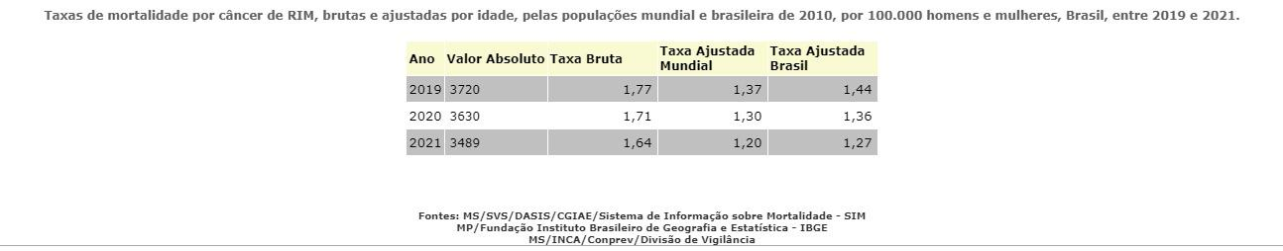

Taxa de mortalidade em homens

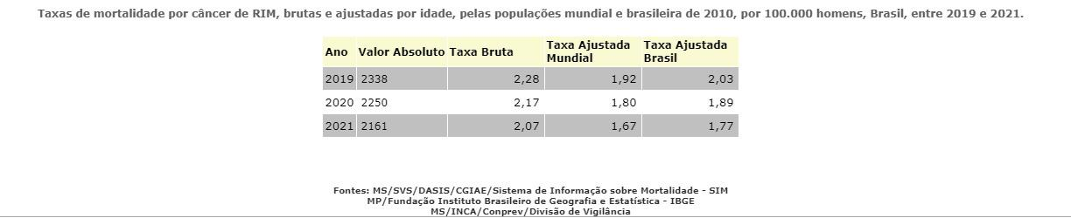

Taxa de mortalidade em mulheres

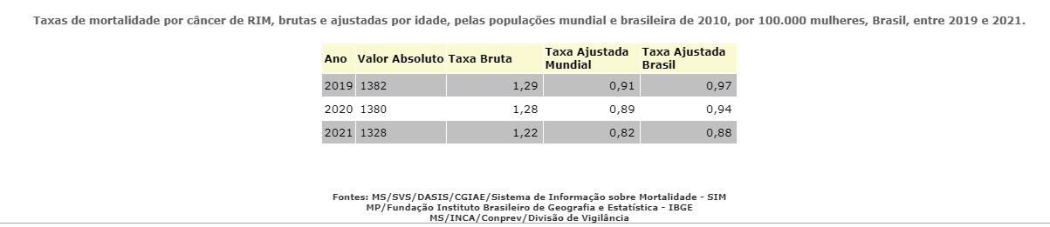

“O tumor renal apresenta um pico de incidência entre os 50-70 anos de idade, acomete duas vezes mais os homens em relação às mulheres e, segundo dados da OMS, as doenças oncológicas aumentarão em mais de 70% a sua incidência até 2050, parte devido ao envelhecimento da população, mas também devido à exposição da população aos fatores relacionados como tabagismo, obesidade, sedentarismo e outros “, esclarece o coordenador da Disciplina de Uro-Oncologia da SBU, Dr. Mauricio Dener Cordeiro.

Nefrectomias
Dependendo do estágio do tumor, pode ser necessária a realização de uma nefrectomia total ou radical (remoção de todo o rim) ou parcial (apenas da parte acometida pelo tumor). Dados do Sistema de Informações Hospitalares do Ministério da Saúde registraram 11.898 nefrectomias totais em oncologia e 6.709 nefrectomias parciais em oncologia de 2019 a março de 2024.

Nefrectomia total em oncologia
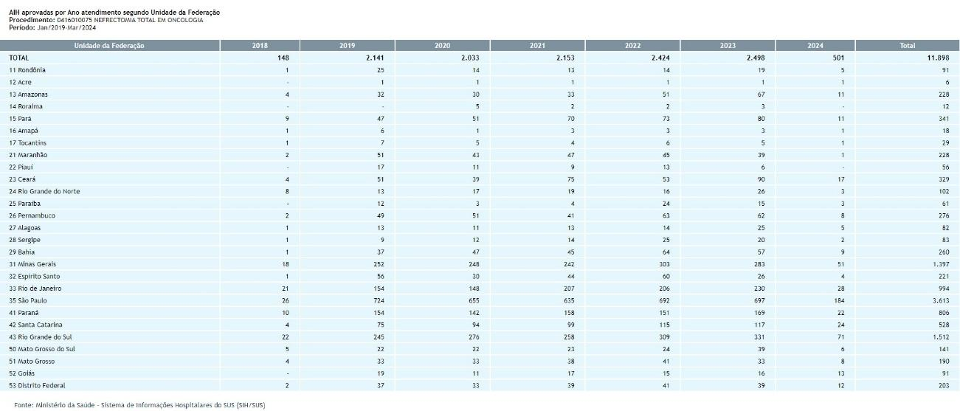

Nefrectomia parcial em oncologia
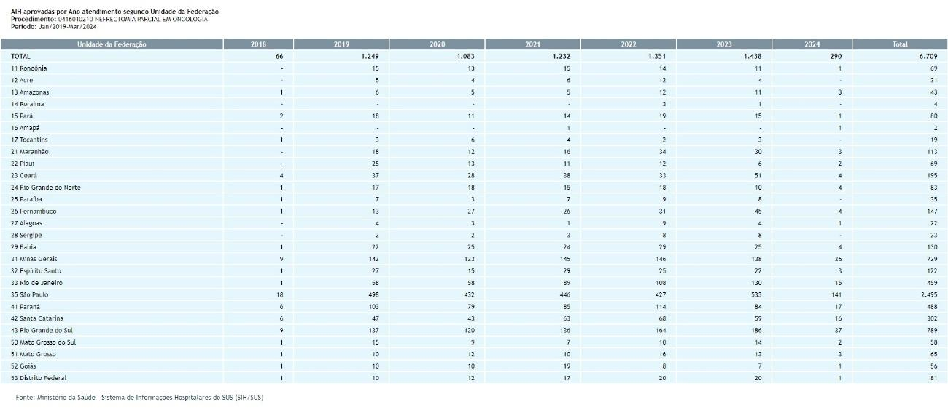

“Com o diagnóstico precoce conseguimos identificar tumores em estágio inicial e realizar tratamentos menos radicais como a nefrectomia parcial, no entanto no nosso país mais da metade dos tumores tratados no SUS, pelos dados acima, ainda necessitam de tratamentos radicais com a remoção completa do rim, mostrando um diagnóstico tardio e doenças mais avançadas”, pontua Dr. Cordeiro.

Tratamento
Dependendo do estágio do tumor, o tratamento pode incluir opções como cirurgia para remoção do órgão (ou parte dele, conforme o caso), que pode ser por meio de cirurgia aberta, laparoscópica ou robótica, imunoterapia, terapia angiogênica, radioterapia, crioablação e radiofrequência.

“Nas últimas décadas realizamos cada vez mais nefrectomias minimamente invasivas como a cirurgia robótica e laparoscópica, que apresentam menos dor no pós-operatório, menor tempo de internação e retorno mais precoce para atividades habituais dos pacientes. Pacientes idosos, frágeis e com alto risco cirúrgico, com diagnóstico de tumores bem pequenos, podem ser acompanhados com exames regulares pelo crescimento lento que essa doença apresenta na maioria dos casos, ou oferecidos tratamentos ablativos como crioablação e radiofrequência. Para os pacientes com diagnóstico de doença metastáticas, nos últimos anos surgiram opções de tratamento com drogas sistêmicas que apresentam resultados muito melhores e com taxas de resposta muito mais altas em relação às drogas que usávamos em anos anteriores”, informa o coordenador da Disciplina de Uro-Oncologia da SBU.

De acordo com o diretor da Escola Superior de Urologia da SBU, Dr. Roni de Carvalho Fernandes, as chances de cura de um indivíduo com tumor renal são maiores nas fases iniciais, porém, na fase metastática, o tratamento do carcinoma de células renais envolve uma abordagem multidisciplinar, que pode incluir:

Cirurgia: em alguns casos, a cirurgia pode ser realizada para remover metástases em órgãos distantes, como pulmões, ossos ou cérebro, além do rim afetado.

Terapia alvo: drogas direcionadas a alvos específicos nas células cancerígenas, como inibidores de tirosina quinase, podem ser usadas para controlar o crescimento tumoral e reduzir os sintomas.

Imunoterapia: agentes imunoterápicos, como os inibidores de checkpoint imunológico, são projetados para ajudar o sistema imunológico a reconhecer e atacar as células cancerígenas.

Quimioterapia: embora a quimioterapia não seja a primeira opção para o tratamento do carcinoma de células renais metastático, em alguns casos específicos, pode ser considerada.

Radioterapia: pode ser usada para aliviar a dor causada por metástases ósseas ou para controlar o crescimento tumoral em áreas específicas.

Terapia combinada: em alguns casos, uma combinação de diferentes modalidades de tratamento pode ser usada para maximizar os resultados.

“O plano de tratamento ideal depende de vários fatores, incluindo o estágio e a localização das metástases, o estado de saúde geral do paciente e suas preferências pessoais. É importante discutir todas as opções de tratamento com uma equipe médica especializada para tomar a decisão mais adequada ao caso individual”, ressalta Dr. Roni Fernandes.

MAIS INFORMAÇÕES À IMPRENSA:
Vithal Comunicação Integrada
Janaína Soares – janaina.soares@vithal.com.br | (21)98556-6816
Aline Thomaz - alinethomaz@vithal.com.br | (21)99846-1967

